Doppelte Jubiläumsfeier

Raumklimaspezialist Zehnder und Stadt Lahr holen Ehrung von langjährigen Mitarbeitenden nach
Lahr, Juni 2022. Am vergangenen Donnerstag, den 23. Juni 2022, ehrte der in Lahr ansässige Raumklimaspezialist Zehnder im örtlichen Eventhaus Vetter die langjährige Betriebszugehörigkeit von insgesamt 25 Mitarbeitenden. Dabei wurden die Jubilare für ihr treues Firmenengagement vom Zehnder Geschäftsführer Andreas Berger sowie dem Geschäftsführer der IGZ Raum Lahr GmbH / StartkLahr, Herrn Daniel Halter, honoriert. Auch die Vorgesetzten der Mitarbeitenden sowie die Betriebsräte nahmen an der Veranstaltung teil. Gefeiert wurden die runden Jubiläen der Jahre 2020 und 2021, da dies pandemiebedingt bisher nicht möglich gewesen war.
2020 feierten Martin Schönleber, Manfred Engel, Iris Deusch, Susanne Hermann, Irmtraud Scheerer, Jean-Michel Wentziger, und Wolfram Schwendemann ihr 40-jähriges sowie Waldemar Brenner, Peter Mizera, Michael Stahl, Ali Babur, Manfred Wursthorn, Vera Schulz und Ilse Uhl ihr 25-jähriges Betriebsjubiläum. 2021 markierte für Sabine Stader, Dorina Munz und Anja Quellmalz das 40-jährige Betriebsjubiläum und für Peter Forster, Hubert Roth, Christophe Dick, Alexander Scheiermann, Christophe Wolffer und Eric Strauch das 25-jährige Betriebsjubiläum.
Besonders hervorzuheben sind hierbei die Ehrungen von Harry Schwendemann und Christiane Hug für jeweils 45 Jahre Betriebszugehörigkeit. Neben einem Dankeschön der Firma Zehnder erhielten diese „Ehrenjubilare“ auch eine Ehrenurkunde vom Land Baden-Württemberg und der Industrie- und Handelskammer Südlicher Oberrhein.
Selbsterklärtes Ziel des internationalen Raumklimaspezialisten Zehnder ist es, Menschen ein gesundes, komfortables und energieeffizientes Innenraumklima zu ermöglichen. Dafür bieten die nachhaltigen, innovativen und technisch ausgereiften Produkte des breiten Zehnder Portfolios passende Lösungen für alle erdenklichen Rahmenbedingungen.

ENDE

Zehnder-Pressestelle:
Sage & Schreibe Public Relations GmbH
Landwehrstraße 61 · 80336 München · Deutschland
T +49 89 23 888 98-0 · www.sage-schreibe.de

Besuchen Sie Zehnder auf
www.zehnder-systems.de

Bildlegenden:
Zehnder und Stadt Lahr holen Ehrung von langjährigen Mitarbeitenden nach

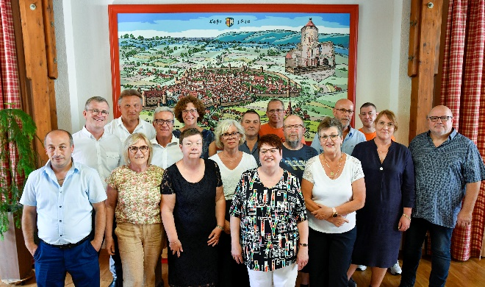
Motiv 1:
Am 23. Juni 2022 ehrte der Raumklimaspezialist Zehnder im Eventhaus Vetter die langjährige Betriebszugehörigkeit von 25 Mitarbeitenden. Die Jubilare wurden dabei für ihr treues Firmen-Engagement vom Zehnder Geschäftsführer Andreas Berger (hinten links) sowie dem Wirtschaftsförderer der Stadt Lahr gebührend gefeiert.

Bildquelle: Endrik Baublies
Abdruck honorarfrei bitte unter Quellenangabe.

